Popis Prostorových dat a služeb nad prostorovými daty
Prudký rozvoj ICT umožnil a vyvolává i mnohem větší rozsah prací s informacemi o území a jejich využívání v životě celé společnosti. Tento vývoj klade zásadně nové požadavky na úpravu podmínek pro nakládání s prostorovými daty (data, jejichž nutnou součástí jsou údaje o poloze v prostoru vyjádřená zpravidla ve formě souřadnic a topologie) a prostorovými informacemi (informace získané interpretací prostorových dat a vztahů mezi nimi). Vzhledem k mimořádnému významu prostorových informací především pro ochranu obyvatelstva, předcházení živelním pohromám a zajištění ochrany životního prostředí, navrhla Evropská komise na počátku 21. století zřídit ve spolupráci s jednotlivými členskými státy Infrastrukturu pro prostorové informace (soustava zásad, znalostí, institucionálních opatření, technologií, dat a lidských zdrojů, která umožní sdílení a efektivní využívání prostorových informací a služeb) v Evropském společenství nazvanou INSPIRE. Obecná pravidla pro její zřízení (propojením infrastruktur pro prostorové informace budovanými a rozvíjenými jednotlivými členskými státy) byla stanovena Směrnicí Evropského parlamentu a Rady 2007/2/ES, o zřízení Infrastruktury pro prostorové informace v Evropském společenství (INSPIRE), která byla do českého právního řádu transponována zákonem č. 380/2009 Sb., kterým se mění zákon č. 123/1998 Sb., o právu na informace o životním prostředí, ve znění pozdějších předpisů, a zákon č. 200/1994 Sb., o zeměměřictví a o změně a doplnění některých zákonů souvisejících s jeho zavedením, ve znění pozdějších předpisů. V průběhu implementace principů směrnice INSPIRE do národního prostředí se potvrdilo, že je účelné rozšířit principy INSPIRE nad rámec 34 témat prostorových dat směrnicí INSPIRE řešených a na jejich základě koordinovaně rozvíjet národní infrastrukturu pro prostorové informace (dále jen „NIPI“).
Na budování a využívání NIPI se různým způsobem a různou měrou podílejí veřejná správa (ústřední orgány státní správy, orgány územní samosprávy, bezpečnostní složky státu, složky IZS, …), profesní samospráva, výzkumné a vzdělávací instituce, komerční sféra, neziskové nevládní organizace i občané, přičemž dotčené subjekty vystupují v jedné i více rolích (vlastník, správce, provozovatel, pořizovatel, uživatel apod.). Významnou roli při budování NIPI hraje veřejná správa, neboť velké množství prostorových dat vzniká v procesech agend a informačních systémů veřejné správy. Rozvoj prostorových dat a služeb nad prostorovými daty a jejich využívání v rámci propojeného datového fondu je podmíněn standardizací datových modelů prostorových dat vytvářených jednotlivými agendami a standardizací služeb nad prostorovými daty. Standardizace služeb NIPI musí maximálně vycházet ze stávajících mezinárodních a evropských norem pro oblast prostorových dat a služeb nad prostorovými daty.
Pořízení a aktualizace prostorových dat používaných subjekty veřejné správy představuje soubor dlouhodobých, odborně, technicky, organizačně a finančně náročných úkolů. Do tohoto dlouhodobého procesu vstupují skutečné a nepřetržité změny v území, měnící se požadavky uživatelů, potřeba harmonizace datových sad na různých úrovních rozlišení podrobností, možnosti technologií a další vlivy.
V oblasti poskytování služeb pro zpřístupnění prostorových informací hraje zásadní roli směrnice evropského parlamentu INSPIRE, která v rámci prováděcích předpisů specifikuje požadavky na interoperabilní síťové služby. Specifikace využívá webové služby založené na standardech OGC – Web Map Service (WMS), Web Map Tile Service, Web Feature Service (WFS), Web Coverage Service apod. Interoperabilitu služeb pro zpřístupnění prostorových informací na národní úrovni je proto možné zajistit relativně snadno oproti časově, kapacitně a finančně náročnější harmonizaci datových sad. Ve výsledku jsou síťové služby požadované INSPIRE používány v rámci národní i evropské infrastruktury pro prostorové informace, zatímco harmonizované datové sady jsou poskytovány paralelně s neharmonizovanými. Existující vyhledávací (katalogové) služby, prohlížecí služby, služby stahování dat a služby transformační odpovídající požadavkům INSPIRE lze považovat za klíčové prvky NIPI, které již plní základní cíle, tj. zpřístupnění a sdílení prostorových informací mezi jinak heterogenními IS. Tyto služby jsou podobně jako soubory prostorových informací opatřeny metadaty (data, která popisují struktury a obsahy sad prostorových dat, prostorové služby a jiné složky IS; umožňují a usnadňují jejich vyhledávání, třídění a používání). Metadata jsou poskytovateli služeb zpřístupněna prostřednictvím katalogové služby podle standardu OGC CSW (Catalogue Service for Web), která umožňuje aplikacím, které ji umí konzumovat, vyhledávání v metadatech, například podle tzv. klíčových slov.

Služby založené na prostorových datech
Národní infrastruktura pro prostorové informace (NIPI): Běžně dostupné služby v rámci NIPI jsou služby, které umožňují vyhledání a zpřístupnění metadat (katalogové služby), zpřístupnění prostorových dat nejčastěji k náhledu (obvykle nazývány zjednodušeně jako služby mapové); v poslední době jsou běžné také služby stahování dat (online nebo formou předpřipravených datových sad). Méně časté, ale stále se rozvíjející, jsou služby analytické. Tvorba, správa a aktualizace prostorových dat a jejich zpřístupnění k náhledu nebo dalšímu užití má v České republice dlouhou tradici, která je podporována trvalým zájmem uživatelů. Tyto služby zpřístupňuje veřejná správa, méně pak soukromé firmy. Stejně jako u prostorových dat stanovení minimálních požadavků na tyto služby případně jejich zakotvení v české legislativě bude koordinováno v rámci plnění Akčního plánu GeoInfoStrategie.

Schéma NIPI
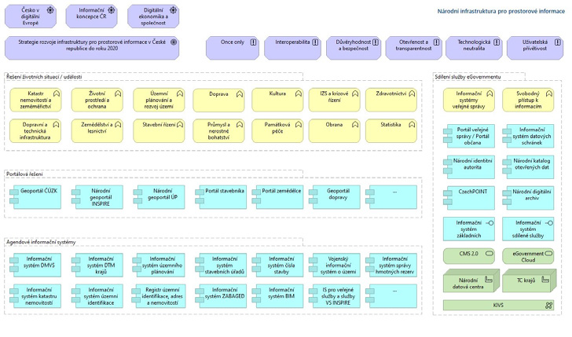

Systémy a služby prostorových dat


